**МЕТОДИЧЕСКИЕ РЕКОМЕНДАЦИИ**

**«Составление презентаций в Microsoft PowerPoint для публичного выступления дошкольников**

**перед аудиторией»**

Дошкольный образовательный стандарт - это требование времени. Важно, чтобы каждый ребенок с поступлением в школу имел равные стартовые возможности. В процессе своей деятельности за компьютером дошкольник приобретает уверенность в себе, в том, что он многое может; приучают дошкольника к самостоятельности, развивают навык самоконтроля. Мультимедийные средства PowerPoint – это верный путь к привлечению внимания и интереса дошкольников.

Компьютерная презентация – это файл с необходимыми материалами, который состоит из последовательности слайдов. Каждый слайд содержит законченную по смыслу информацию, так как она не переносится на следующий слайд автоматически в отличие от текстового документа. Бесспорным достоинством презентации является возможность при необходимости быстро вернуться к любому из ранее просмотренных слайдов или буквально на ходу изменить последовательность изложения материала. Презентация помогает самому выступающему не забыть главное и точнее расставить акценты. Одной из основных программ для создания презентаций в мировой практике является программа PowerPoint компании Microsoft.

Удерживать активное внимание слушателей-дошкольников старшего возраста возможно не более 10 - 15 минут. Следовательно, слайдов в презентации должно быть немного. В зависимости от уровня развития речи, дошкольник может составить рассказ до 10 предложений. Поэтому на 1 слайд – 1-2 предложения. А слайдов не более 10. Первый слайд презентации должен содержать тему работы, фамилию, имя исполнителя, название группы, а также фамилию, имя мамы или папы ребенка.

Для визуального восприятия презентации дошкольниками текста на слайдах презентации должен быть как можно меньше. В основном – фотографии, картинки и схемы по теме. Макет презентации должен быть оформлен в строгой цветовой гамме. Фон не должен быть слишком ярким или пестрым. Текст должен хорошо читаться. Одни и те же элементы на разных слайдах должен быть одного цвета.

Пространство слайда (экрана) должно быть максимально использовано, за счет, например, увеличения масштаба рисунка. Кроме того, по возможности необходимо занимать верхние ¾ площади слайда (экрана), поскольку нижняя часть экрана плохо просматривается с последних рядов.

Каждый слайд должен содержать заголовок. В конце заголовков точка не ставится. В заголовках должен быть отражен вывод из представленной на слайде информации. Оформление заголовков заглавными буквами можно использовать только в случае их краткости.

Нельзя перегружать слайды анимационными эффектами – это отвлекает слушателей от смыслового содержания слайда. Для смены слайдов используйте один и тот же анимационный эффект.

**Рекомендации по дизайну презентации**

Чтобы презентация хорошо воспринималась слушателями и не вызывала отрицательных эмоций (подсознательных или вполне осознанных), необходимо соблюдать правила ее оформления.

Презентация предполагает сочетание информации различных типов: текста, графических изображений, музыкальных и звуковых эффектов, анимации и видеофрагментов. Поэтому необходимо учитывать специфику комбинирования фрагментов информации различных типов. Кроме того, оформление и демонстрация каждого из перечисленных типов информации также подчиняется определенным правилам. Так, например, для текстовой информации важен выбор шрифта, для графической — яркость и насыщенность цвета, для наилучшего их совместного восприятия необходимо оптимальное взаиморасположение на слайде.

Рассмотрим рекомендации по оформлению и представлению на экране материалов различного вида.

**Текстовая информация**

* размер шрифта: 24–54 пункта (заголовок), 18–36 пунктов (обычный текст);
* цвет шрифта и цвет фона должны контрастировать (текст должен хорошо читаться), но не резать глаза;
* тип шрифта: для основного текста гладкий шрифт без засечек (Arial, Tahoma, Verdana), для заголовка можно использовать декоративный шрифт, если он хорошо читаем;
* курсив, подчеркивание, жирный шрифт, прописные буквы рекомендуется использовать только для смыслового выделения фрагмента текста. 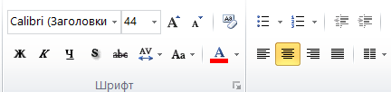

**Графическая информация**

* рисунки, фотографии, диаграммы призваны дополнить текстовую информацию или передать ее в более наглядном виде;
* желательно избегать в презентации рисунков, не несущих смысловой нагрузки, если они не являются частью стилевого оформления;
* цвет графических изображений не должен резко контрастировать с общим стилевым оформлением слайда;
* иллюстрации рекомендуется сопровождать пояснительным текстом;
* если графическое изображение используется в качестве фона, то текст на этом фоне должен быть хорошо читаем.

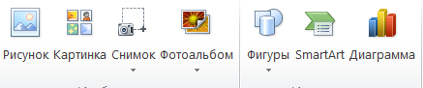

**Анимация**

Анимационные эффекты используются для привлечения внимания слушателей или для демонстрации динамики развития какого-либо процесса. В этих случаях использование анимации оправдано, но не стоит чрезмерно насыщать презентацию такими эффектами, иначе это вызовет негативную реакцию аудитории.

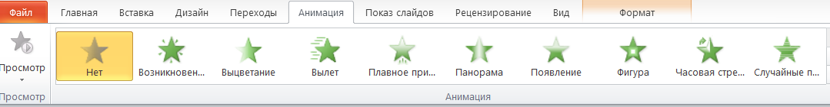

**Звук**

* звуковое сопровождение должно отражать суть или подчеркивать особенность темы слайда, презентации;
* необходимо выбрать оптимальную громкость, чтобы звук был слышен всем слушателям, но не был оглушительным;
* если это фоновая музыка, то она должна не отвлекать внимание слушателей и не заглушать слова докладчика. Чтобы все материалы слайда воспринимались целостно, и не возникало диссонанса между отдельными его фрагментами, необходимо учитывать общие правила оформления презентации.

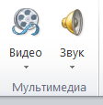

**Единое стилевое оформление**

* стиль может включать: определенный шрифт (гарнитура и цвет), цвет фона или фоновый рисунок, декоративный элемент небольшого размера и др.;
* не рекомендуется использовать в стилевом оформлении презентации более 3 цветов и более 3 типов шрифта;
* оформление слайда не должно отвлекать внимание слушателей от его содержательной части;
* все слайды презентации должны быть выдержаны в одном стиле;



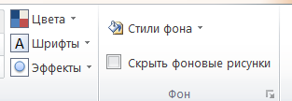

**Содержание и расположение информационных блоков на слайде**

* информационных блоков не должно быть слишком много (3-6);
* рекомендуемый размер одного информационного блока — не более 1/2 размера слайда;
* желательно присутствие на странице блоков с разнотипной информацией (текст, графики, диаграммы, таблицы, рисунки), дополняющей друг друга;
* ключевые слова в информационном блоке необходимо выделить;
* информационные блоки лучше располагать горизонтально, связанные по смыслу блоки — слева направо;
* наиболее важную информацию следует поместить в центр слайда;
* логика предъявления информации на слайдах и в презентации должна соответствовать логике ее изложения.

Детей подготовительной группы рекомендуется привлекать к созданию презентации. Тогда ребенок будет понимать, какой труд мама (или папа) вложила в его выступление. А так же ему будет интереснее готовиться к нему.

После создания презентации, ее оформления, необходимо отрепетировать ее показ и свое выступление, проверить, как будет выглядеть презентация в целом (на экране компьютера или проекционном экране), насколько скоро и адекватно она воспринимается из разных мест аудитории, при разном освещении, шумовом сопровождении, в обстановке, максимально приближенной к реальным условиям выступления.